# 软件项目开发计划书

目录

1 引言 2

1.1 编写目的 2

1.2 背景 2

1.3 定义 2

1.4 标准、条约和约定 2

2 项目概述 3

2.1 项目目标 3

2.2 产品目标与范围 4

2.3 假设与约束 4

2.4 项目工作范围 4

2.5 应交付成果 5

2.5.1 需完成的软件 5

2.5.2 需提交用户的文档 5

2.5.3 须提交内部的文档 6

2.6 项目开发环境 6

2.7 项目验收方式与依据 6

3 项目团队组织 6

3.1 组织结构 6

3.2 人员分工 7

3.3 协作与沟通 7

3.3.1 项目团队内部协作 7

3.3.2 项目接口人员 7

3.3.3 项目团队外部沟通与协作模式 7

4 实施计划 7

4.1 风险评估及对策 7

4.2 工作流程 9

4.3 总体进度计划 9

5 支持条件 10

5.1 内部支持 10

6 关键问题 10

7专题计划要点 11

## 1 引言

### 1.1 编写目的

开发基于vue3+springboot+mybatis-plus的电商平台,还用到了cookie，redis，element-ui等技术和框架内容，锻炼大家的技术能力。

### 1.2 背景

世界一直在变化，尤其是依靠互联网技术快速发展的电子商务行业。21世纪初，中国的电子商务平台还处于起步阶段。2003年，淘宝正式成立。在接下来的十年里，各大电商平台都顺势而为，出现在大众的视野中。到目前为止，中国电子商务已经发展了20多年，已经形成了一个完整的产业体系，并通过创新和协调的发展方案渗透到人们生活的方方面面。接下来，简要谈谈中国电子商务的现状和未来发展趋势。总体而言，中国电子商务行业仍在稳步发展。随着互联网技术的不断完善，各大电商服务商都致力于为平台用户提供更专业的服务，从而将交易过程中所需的成本降到最低。此外，随着电商技术的不断进步，越来越多的线下企业选择转型发展，积极走上电商发展之路。虽然中国电商行业仍在稳步发展，但近年来增速有所放缓，这意味着电商行业的竞争将更加激烈。社交电商将成为大势所趋。社交电商的兴起以拼多多在美国正式上市为标志，越来越多的消费者选择在社交平台购物。因此，未来的社交平台将不仅用于娱乐和媒体推广，还将是人们生活中不可或缺的电子商务平台之一。同时，各大社交平台也加大了电商的投资成本。比如在平台上直接开设微店，用户可以直接在平台下单，有效避免了跨平台购物带来的不便和麻烦，可以进一步促进消费，扩大市场份额。

### 1.3 定义

《电商平台》以下简称《系统》。

### 1.4 标准、条约和约定

第1原则：存在价值

一个软件系统因能给用户提供价值而具有存在价值，所有的决定都应该基于这个思想。在确定系统需求之前，在关注系统功能之前，在决定硬件平台或者开发过程之前，问问你自己：这确实能为系统增加真正的价值吗？如果答案是不，那就坚决不做。所有的其他原则都以这条原则为基础。

第2原则：保持简洁

软件设计并不是一种随意的过程，在软件设计中需要考虑很多因素。所有的设计都应该尽可能简洁，但不是过于简化。这有助于构建更易于理解和易于维护的系统。这并不是说那些特征甚至是内部特征应该以“简练”为借口而取消。的确，优雅的设计通常也是简洁的设计，简练也不意味着“快速和粗糙”。事实上，它经常是经过大量思考和多次工作迭代才达到的，这样做的回报是所得到的软件更易于维护且存在更少错误。

第3原则：保持愿景

清晰的愿景是软件项目成功的基础。没有愿景，项目将会由于它有“两种或者更多种思想”而永远不能结束；如果缺乏概念的一致性，系统就好像是由许多不协调的设计补丁、错误的集成方式强行拼凑在一起…如果不能保持软件系统体系架构的愿景，将削弱甚至彻底破坏设计良好的系统。授权体系架构师，使其能够保持愿景，并保证系统实现始终与愿景保持一致，这对项目开发成功至关重要。

## 2 项目概述

### 2.1 项目目标

*综合网上购物商城：分为三个功能板块：客户端、管理端、商家端。

*为实现项目的总目标，必须实现以下三个总体目标：*

1客户端：首页门户、商品推荐、商品搜索、商品展示、购物车、订单中心、评论中心、秒杀模块等功能。

2管理端：商品管理、订单管理、促销管理、商家管理、评论管理、权限管理等功能

3商家端：订单管理、活动管理、评论管理、商品发布与撤销等功能

1.商品推荐系统根据商品的被收藏情况，对收藏数最多的商品进行推荐。主页呈现每个类别的火热商品信息，用户可以点击查看商品详细信息。

2.商品搜索应该实现模糊搜索、分类搜索、按标准筛选，搜索结果应该按照商品热度进行排序。

3.购物车应当展示用户购买的商品信息，购物车计算商品总价后，再根据客户使用的优惠券以及优惠活动对价格进行相应的改动，将计算得到的优惠价格显示在商品总价的下方。

4.订单中心会展示所有的订单信息，对于已经完成的订单，用户只能查看和评论，对于未完成的订单，用户可以及进行申请退款等操作。

5.评论中心用户完成订单后，可对个人订单中对该商品进行评论。（只有购买了商品才能发送评论）。客户可以对某个商品进行提问，商家或者管理员可以进行回答。在商品详情页面显示各个用户对该商品的评论，以便购买用户可提前查看评论数据并做出购买决策。

6.秒杀模块商家向管理员发起秒杀活动请求，管理员审核通过后活动上架。前端显示处于秒杀中的商品，剩余时间倒计时，实时更新商品剩余数量，用户点击抢购后立即进行秒杀。要求系统稳定运行，能处理海量请求。

### 2.2 产品目标与范围

目标：优化用户购物体验，保障用户信息安全；优化商家平台体验，更便于管理自己的商店；减少后台管理人员工作复杂度。要确保系统的稳定性和性能，让每个用户拥有良好的体验。

### 2.3 假设与约束

|  |  |
| --- | --- |
| **阶段** | **计划工作日** |
| 项目选题、项目设计、项目计划 | 30 |
| 需求分析、原型设计、数据库设计、项目详细设计 | 30 |
| 项目搭建、前后端开发、项目测试 | 30 |
| 项目总结、完成验收 | 7 |

### 2.4 项目工作范围

*完成以下功能开发*

|  |  |  |
| --- | --- | --- |
| **序号** | **功能模块** | **功能有无** |
| 1 | 用户中心 | 记住我 |
| 登录 |
| 注册 |
| 多地址编辑 |
| 积分 |
| 会员等级 |
| 资料编辑 |
| 忘记密码 |
| 退出登录 |
| 2 | 评论中心 | 商品问答 |
| 发送评论 |
| 显示评论 |
| 撤销评论 |
| 3 | 购物车 | 优惠计算 |
| 价格计算 |
| 购物车修改 |
| 订单确认 |
| 支付方式 |
| 收货方式选择 |
| 4 | 商品详情 | 商品推荐 |
| 商品收藏 |
| 加入购物车 |
| 信息展示 |
| 5 | 订单中心 | 促销信息发布和撤销 |
| 订单取消 |
| 订单修改 |
| 订单显示 |
| 订货单状态查询 |
| 6 | 搜索 | 模糊搜索 |
| 分类搜索 |
| 分页搜索 |
| 7 | 活动管理 | 秒杀活动 |
| 促销活动 |
| 8 | 商品管理 | 促销信息发布和撤销 |
| 修改商品信息 |
| 删除商品 |
| 查询商品信息 |
| 增添商品信息 |
| 9 | 用户管理 | 商家入驻 |
| 用户收藏夹 |
| 用户信息的CRUD操作 |
| 10 | 订单管理 | 订单状态修改 |
| 退货审核 |
| 订单查看 |
| 订单的CRUD操作 |

### 2.5 应交付成果

2.5.1 需完成的软件

*网上购物商城项目源代码 osms（包括：源程序、数据库对象创建语句、可执行程序、支撑系统的数据库数据、配置文件）*

2.5.2 需提交用户的文档

*需求规格说明书*

*帮助手册*

2.5.3 须提交内部的文档

|  |  |
| --- | --- |
| **序号** | **文档名称** |
| 1 | 《综合网上购物商城——软件需求规约》 |
| 2 | 《综合网上购物商城——数据库设计》 |
| 3 | 《综合网上购物商城——项目开发总结报告》 |
| 4 | 《综合网上购物商城——项目答辩ppt》 |

### 2.6 项目开发环境

*总体框架是vue3+springboot+mybatis-plus,还用到了cookie，redis，element-ui等技术和框架内容。*

*后端使用MyBatis-Plus搭建逆向工程以及对数据库进行操作。前端使用Vue来构建整个的页面效果。采用了Redis搭建缓存对前端需要频繁访问查询数据库的操作进行处理。*

*最后使用docker容器化部署。*

### 2.7 项目验收方式与依据

*验收方式：小组评审，交与老师验收*

*验收依据：需求规定说明书*

## 3 项目团队组织

### 3.1 组织结构

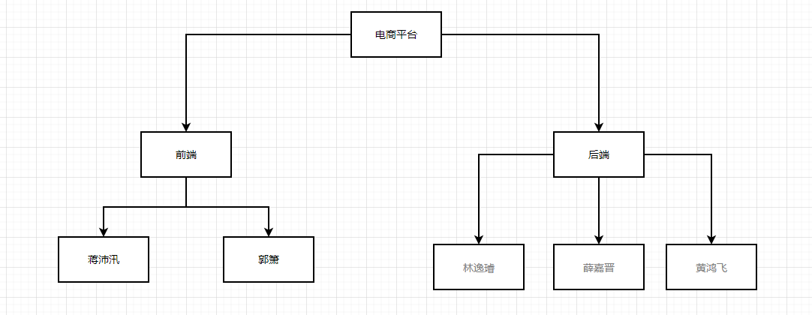

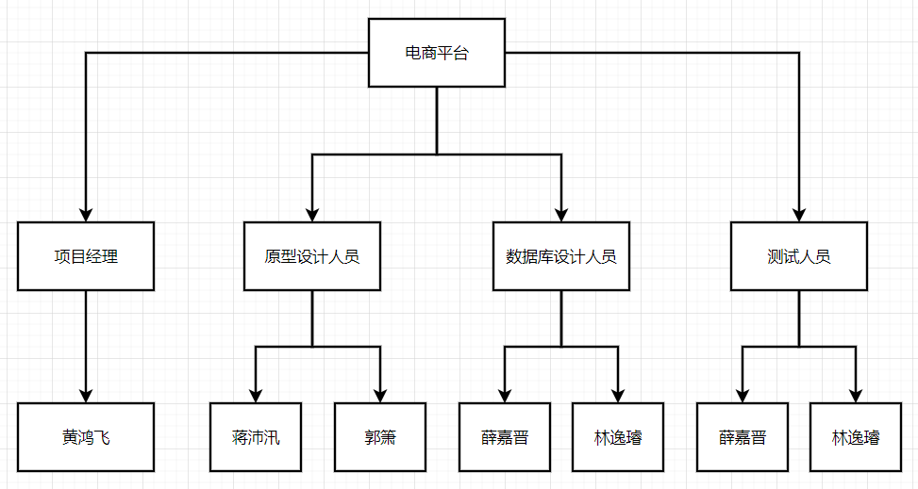

### 3.2 人员分工

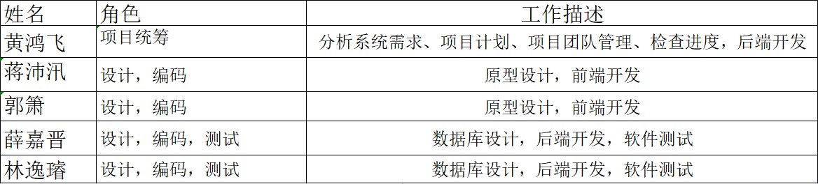

### 3.3 协作与沟通

利用QQ电话，腾讯会议，线下交流来进行沟通协作，定期召开小组会议讨论项目安排和遇到的问题。同时利用GitHub对项目开发进行管理。2-3天交流一次，一周一次线下交流。每次小组成员提交了代码要在群里说明并提醒相关成员处理。

## 4 实施计划

### 4.1 风险评估及对策

软件开发项目常见预估的风险：

1) 工程／规模／进度上的风险

规模大，规模估算不精确甚至误差很大；就规模而言，用户要求交付期、费用很紧；预料外的工作(测试未完时的现场对应等)；

*2) 技术上的风险*

1.瞬时峰值会挑战服务器带宽

秒杀的一瞬间，带宽可能是平常时的几倍几十倍，一瞬间带宽可能就跑满了。

2.瞬时峰值会挑战应用服务器资源

几十倍的流量，如果后端架构没有足额的设计。会在极短的时间内雪崩，秒杀类的业务，活动结束的时候流量又会断崖式的下跌，没有前期良好的设计，几乎不可能在出现峰值的短短三两分钟里给出有效的应急方案。另外，如果服务间没有良好的隔离，也会影响其他业务服务的运作。

3.瞬时峰值会挑战DB负荷能力

如果大量的请求落到DB，海量的请求，读写一份库存数据，读写冲突，会出现大量的锁与等待，接下来就是龟速响应跟崩溃了。

3) 用户体制上的问题

用户管理不严，恐怕功能决定、验收不能顺利地完成（或者出现了延迟）；或者恐怕功能会多次变更；与用户分担开发，恐怕工程会拖延（或者出现了延迟）；用户或其他相关单位承担的工作有可能延误；

4) 其它：无

### 4.2 工作流程

### 1.秒杀商品入库审核（后台），把秒杀商品保存到mysql中

### 2.秒杀服务定时将秒杀商品载入redis

### 3.用户访问redis获取秒杀商品，获取秒杀列表页

### 4.点击秒杀商品图片进入秒杀详情页，

### 5.通过查询redis判断是否有秒杀商品，如果有秒杀商品，检查用户是否登录

### 6.用户登录，秒杀服务，排队抢单，记录用户的id和商品id，把排队信息存储到redis中，提示用户正在排队

### 7.多线程抢单开始下单获取redis中排队信息（list类型），开始校验

### ①校验账号是否异常

### ②24小时是否购买过该商品

### ③是否存在未支付的秒杀订单

### ④该秒杀商品是否还有库存

### ⑤该秒杀商品抢购人数是否达到上限

### ⑥下单成功后库存递减，把下单信息保存到redis中，同时更新排队状态

### 7.用户可以主动查询订单状态，查询redis（提供主动查询接口）

### 8.抢单成功后会通过rabbitmq（集群）发送一个消息发送给延时队列发送订单id，用户id，秒杀商品id，延时5分钟，目的是处理未支付订单

### 9. 5分钟后监听rabbitMQ监听延迟队列，通过rabbitmq发来的消息查询redis对应的订单，订单如果存在则表示没有支付，需要关闭支付（微信），回滚redis中的库存，删除redis中清单排队信息

### 10.抢单成功进入调用支付服务，进行付款，支付成功后会删除redis相关数据，删除订单信息，删除排队信息，同时把数据同步到mysql

### 11.秒杀时间段内没有买完秒杀商品，则需要把redis中剩余库存数量的商品，同步到mysql中

### 4.3 总体进度计划

**3.28-4.7**

1. 讨论项目规划，完成需求分析，数据库设计，ER图设计
2. 下载框架及环境

**4.7-4.15**

1. 搭建前端开发与后端开发环境以及对接测试

**4.15-5.20**

1. 编写代码（前后端）,主题模块编写（秒杀部分）
2. 使用git作为协同工具进行整合

**5.20-5.25**

1. 测试功能（包括压力测试）

**5.25-5.31**

1. 完善项目，完善上阶段测试出的bug
2. 完成部署

**6.1-6.10**

1. 项目报告编写

## 5 支持条件

### 5.1 内部支持

1. 项目选题、项目设计、项目计划阶段

人员 - 全体成员；设计工具 - Xmind、Word、ProcessOn；物理设备 – 笔记本电脑；时间 - 3月。

1. 需求分析、原型设计、数据库设计、项目详细设计阶段

人员 - 全体成员；设计工具 - Xmind、Word、ProcessOn、Navicat、MySQL；物理设备 – 笔记本电脑；时间 - 4月。

1. 项目搭建、前后端开发、项目测试阶段

人员 - 全体成员；开发工具 - Idea、Webstorm、Navicat、MySQL；物理设备 – 笔记本电脑；时间 - 5月。

1. 项目总结、完成验收阶段

人员 - 全体成员；相关工具 – Word、PPT、Idea、Webstorm；物理设备 – 笔记本电脑；时间 - 6月。

## 6 关键问题

采用了主流的Spring Boot+Vue前后端分离框架和面向对象的开发语言Java进行编码,以及用Mybatis-plus持久层框架来操作数据库。系统继承性，可维护性和可移植性可以得到很好的加强，采用工具Idea和小巧实用的MySql数据库进行开发,使得开发成本大大降低，减少了编码工作的压力。在秒杀模块运用Redis作缓存，在前端运用axios、cookie、token等技术，优化用户体验，提高系统性能, 同时使用阿里sentinel对流量进行监控，对资源进行流控、熔断和降级等保护操作，在最后的部署环节，选择使用docker容器进行部署，使项目能更高效利用系统资源，和持续高效的部署。

## 7专题计划要点

7.1 项目团队成员培训计划

在项目开展前，需对团队成员进行简单培训，提供开展会议及讨论的方式明确系统功能及技术方案。该计划已展开。

7.2 测试计划

测试计划在5月展开，具体内容见后期测试文档。

7.3 配置管理计划

配置计划在5月展开，具体内容见后期部署文档。

7.4 系统部署计划

配置计划在5月展开，具体内容见后期部署文档。